1. Android 推播設定:

在

**https://console.firebase.google.com**

申請一個專案,

且有啟動 **Cloud Messaging** 服務

申請後如圖:

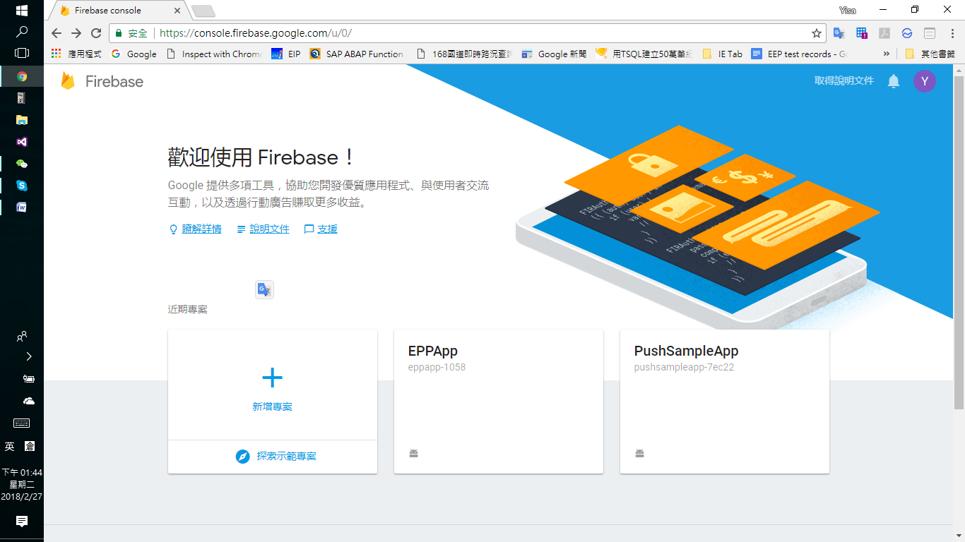

在申請好的專案點 2 下,會呈現如下圖:

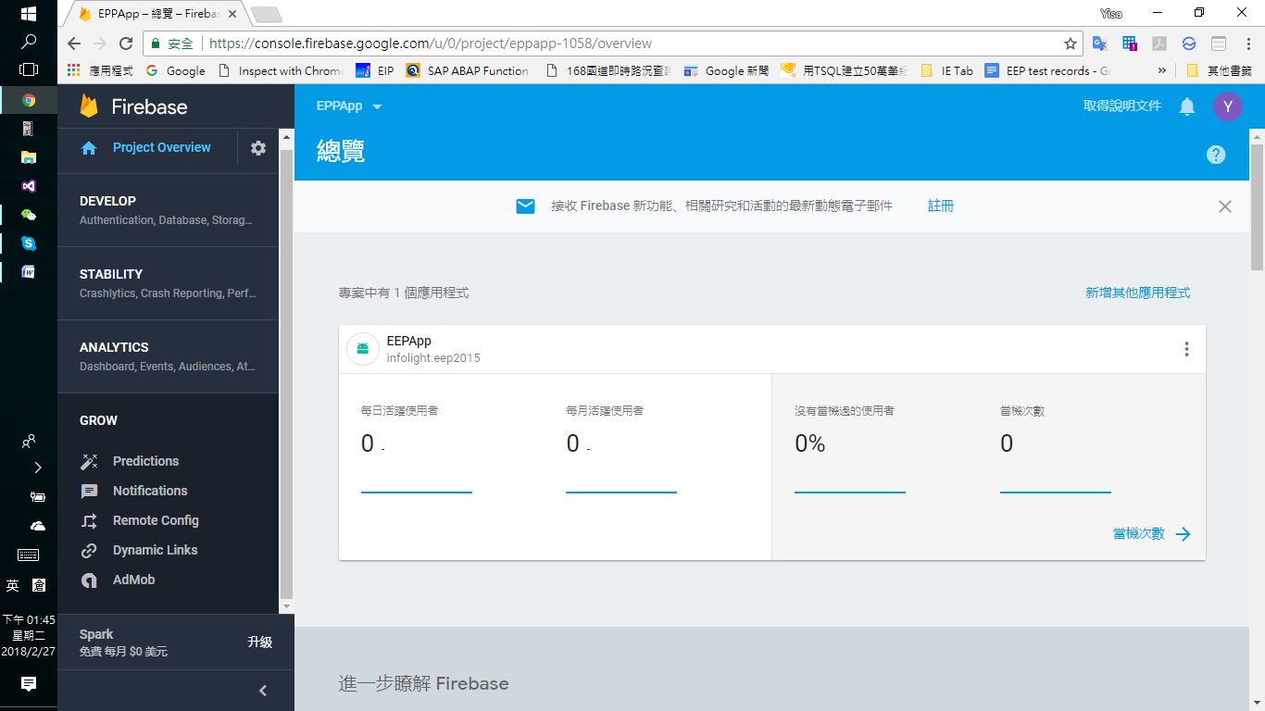

點一下



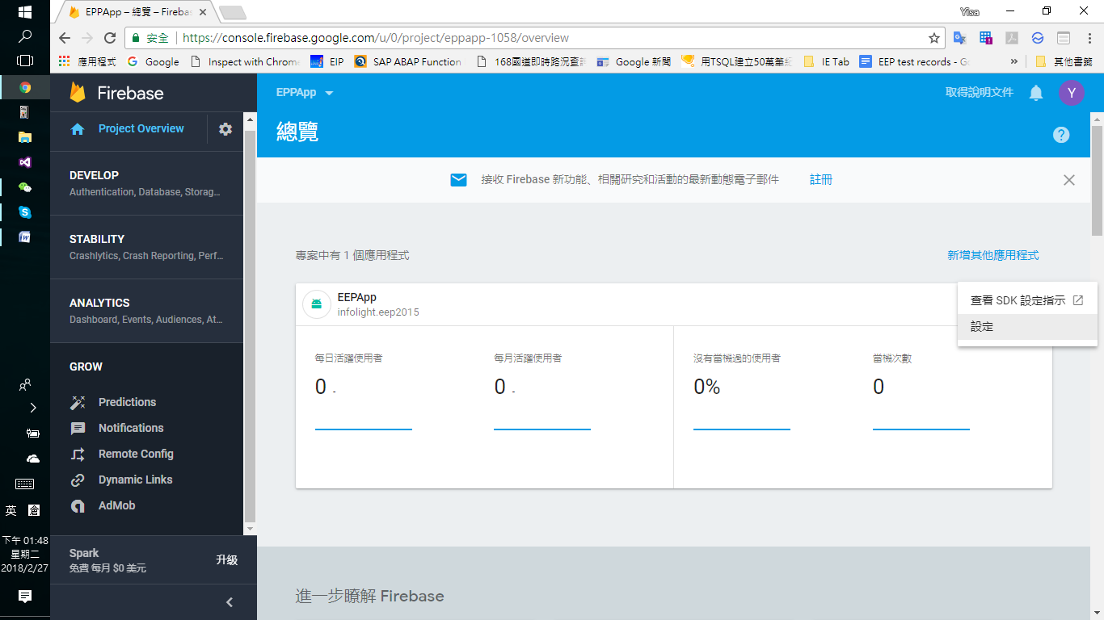

點 **設定 ,**

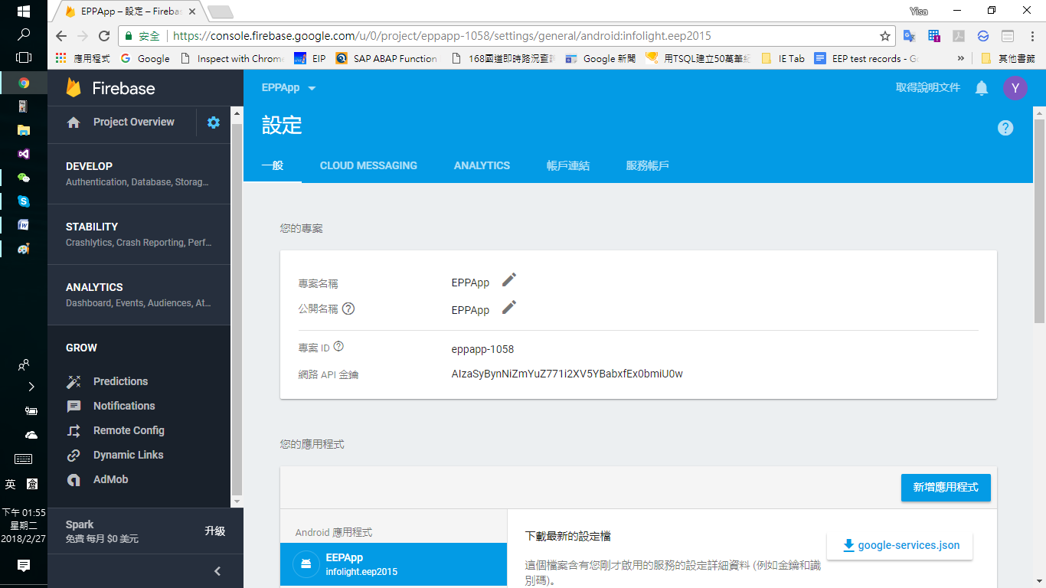

點 **CLOUD MESSAGING ,**

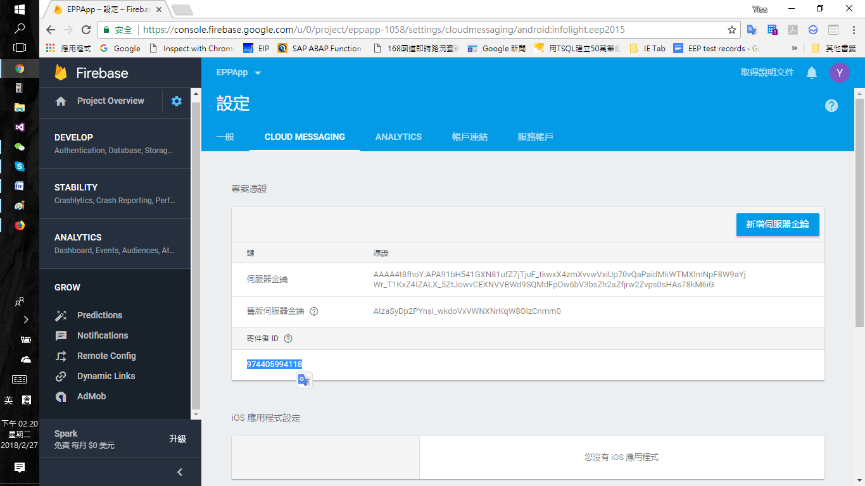

把 **寄件者 ID** 填入 **eepApp.xml** 裏的**sender_id,**

(**eepApp.xml 應該在 ...\RWDAPP\www\eepApp.xml 和 ...\EEPNetServer\ eepApp.xml 各有一份, 2 份的內容應該相同)**

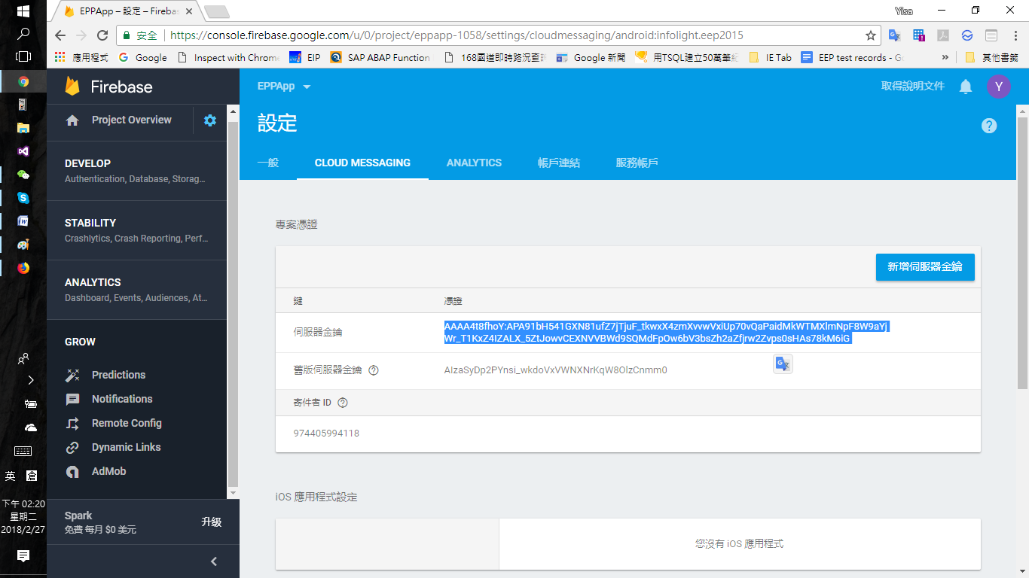

把**伺服器金鑰**填入 **eepApp.xml** 裏的**server_api_key**

Android 推播設定完成.

2. iOS推播設定:

在 Mac 的電腦上用瀏覽器連上

**https://developer.apple.com/account**

登入後點

**Certificates, Identifiers & Profiles**

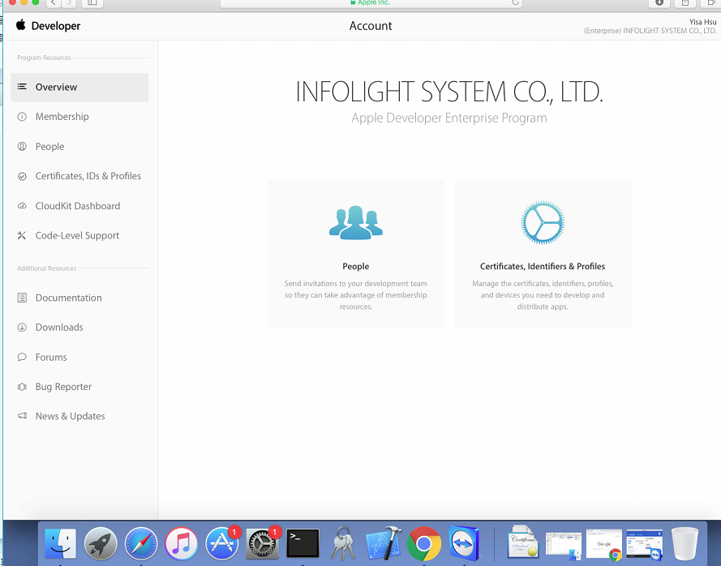

點 **App IDs**

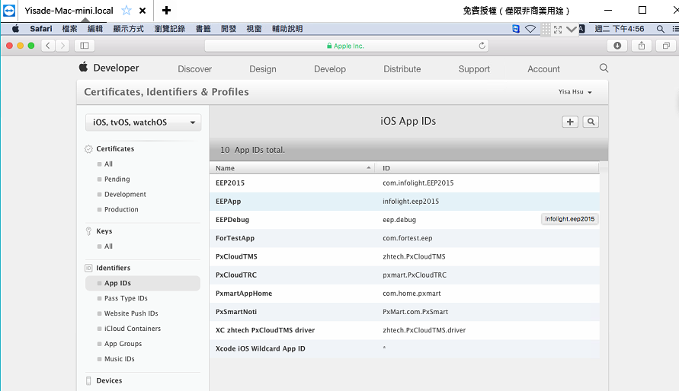

點相同**ID的項目**

**點Edit按鍵**

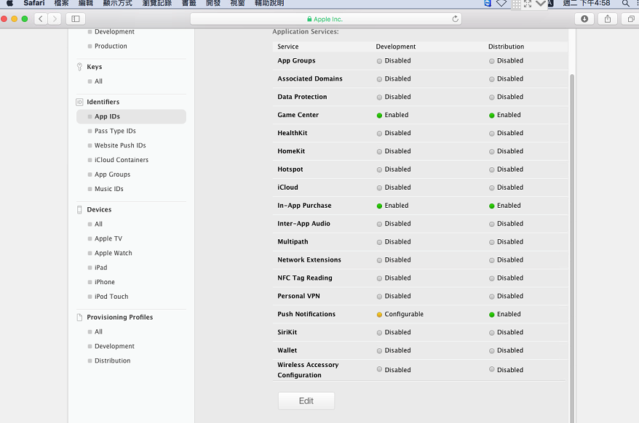

點**Production SSL Certificate**

裏的 **Download** 按鍵

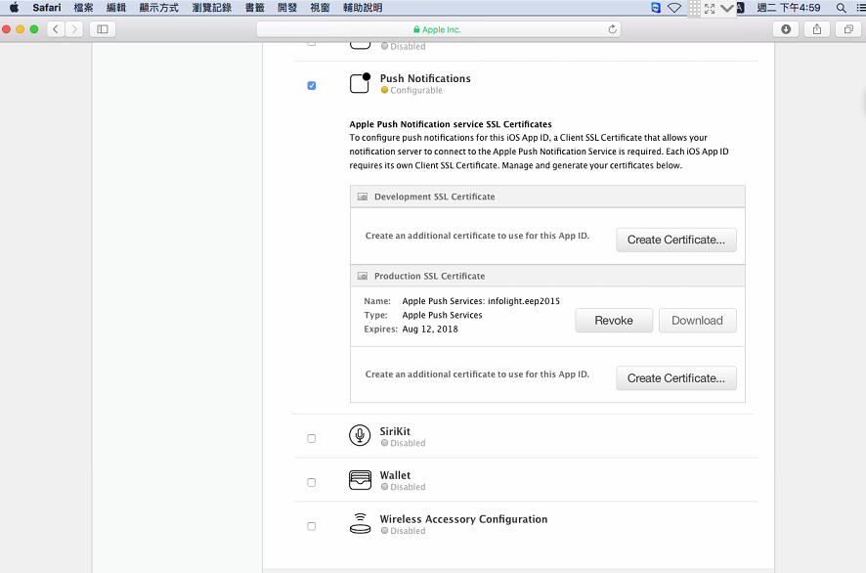

**點下載的aps*.cer會打開 鑰匙圈存取**

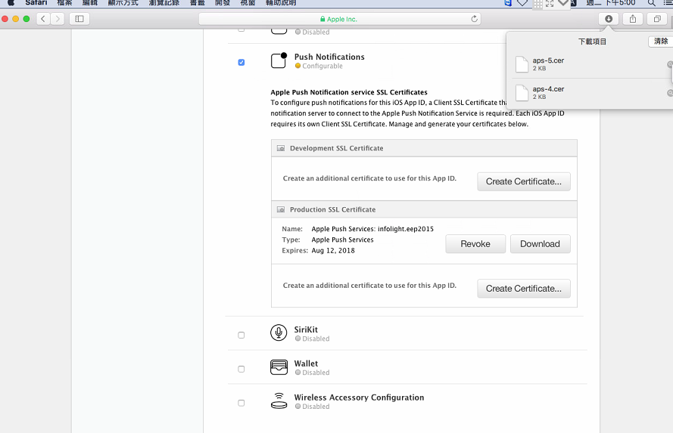

**找到****Apple Push Services:\***

**\* 要換成您的 App ID**

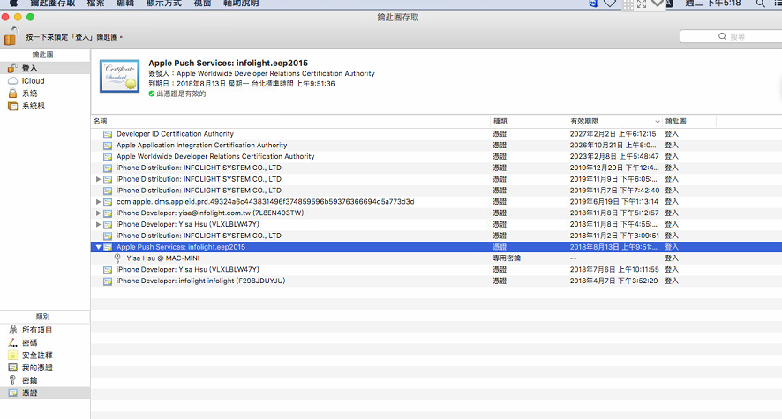

滑鼠右鍵功能表中點

**輸出 「Apple Push Services:*」...**

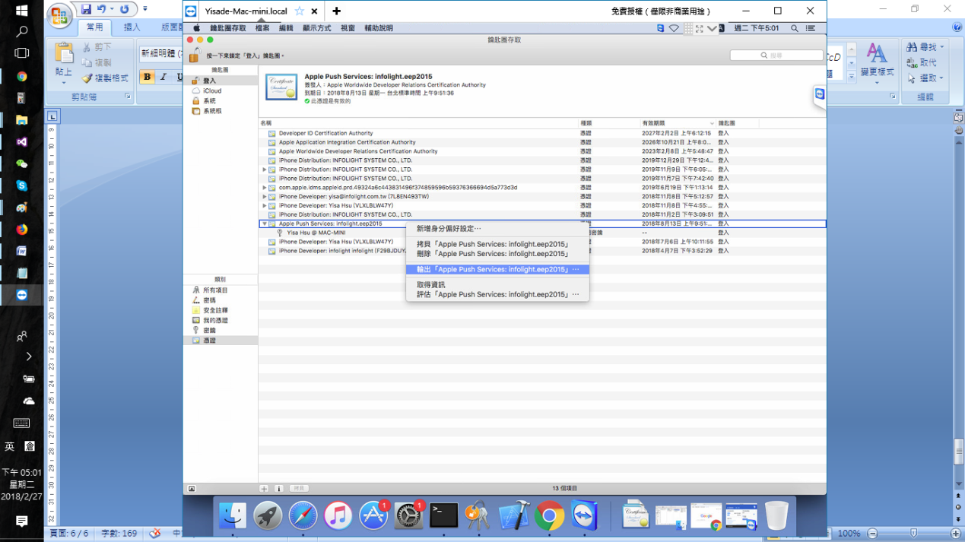

輸入要產生的 *.p12檔名

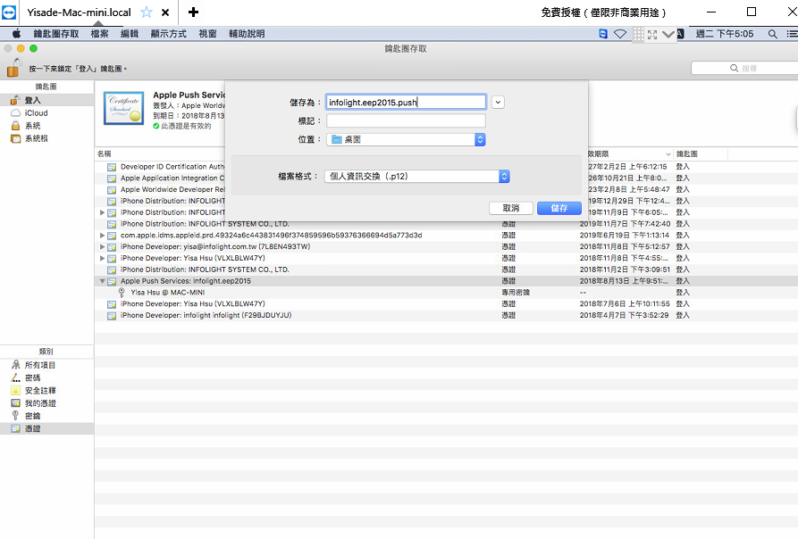

輸入讀取p12檔案所需要填寫的密碼2次

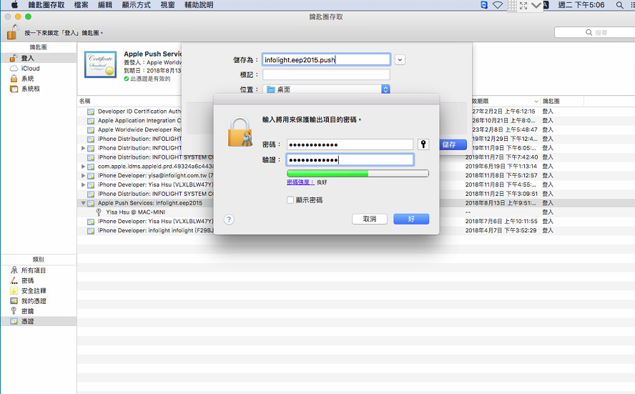

把Apple Mac 桌面上的 *.p12 檔案複製到EEPNetServer\ 目錄裏

把**\*.p12 檔案名稱**填入 **eepApp.xml** 裏的**p12_file_path**

(**eepApp.xml 應該在 ...\RWDAPP\www\eepApp.xml 和 ...\EEPNetServer\ eepApp.xml 各有一份, 2 份的內容應該相同)**

把**\*.p12 檔案讀取密碼**填入 **eepApp.xml** 裏的**p12_file_password**

iOS 推播設定完成.

3.

Server Method :

前置作業

a.

建置PushClassLibrary專案

b.

server dll 專案加入參考

EFWCFModule

PushClassLibrary

c.

Code Sample:

using PushClassLibrary;

using System.IO;

public object[] PushTest(object[] obj)

{

var users = "001";//多使用者用;區隔

var subject = "subject_TEST";//推播標題

var body = "MSG_TEST";//推播內容

var listID = "listID";//FLOW用?

var flowpath = "flowpath";//FLOW用?

//以下推播動作，不用改

var regIDs = new System.Collections.Generic.List<string>();

var tokenIDs = new System.Collections.Generic.List<string>();

if (!string.IsNullOrEmpty(users))

{

var list = new System.Collections.Generic.List<string>(users.Split(';'));

EFWCFModule.EFService service = new EFWCFModule.EFService();

regIDs = service.GetRegIDs(list, "");

tokenIDs = service.GetTokenIDs(list, "");

EFWCFModule.ClientInfo clientInfo = new EFWCFModule.ClientInfo();

clientInfo.UserID = this.GetClientInfo(ClientInfoType.LoginUser).ToString();

clientInfo.UserName = this.GetClientInfo(ClientInfoType.LoginUser).ToString();

clientInfo.Password = this.GetClientInfo(ClientInfoType.Password).ToString();

clientInfo.Database = this.GetClientInfo(ClientInfoType.LoginDB).ToString();

clientInfo.Solution = this.GetClientInfo(ClientInfoType.CurrentProject).ToString();

//clientInfo.UserID = this.GetClientInfo(ClientInfoType).ToString();

service.SendMessage(clientInfo, list, subject, body);

}

PushClass p = new PushClass()

{

//SERVER_API_KEY = server_api_key,

//P12_FILE_PATH = p12_file_path,

//P12_FILE_PASSWORD = p12_file_password,

//APN_TYPE = apn_type,

SUBJECT = subject,

BODY = body,

LISTID = listID,

FLOWPATH = flowpath

};

var fullName = Path.GetFullPath("eepApp.xml"); ;//context.Server.MapPath("eepApp.xml");

p.Init(fullName);

p.Push(regIDs, tokenIDs);

return new object[] { 0, "OK" };

}